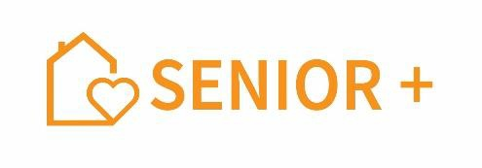
Załącznik nr 7 do Regulaminu Klubu Senior+ w Międzylesiu
----------------------------------------------------------------------------------

Informacja o przetwarzaniu danych osobowych uczestnika
Klubu Senior+ w Międzylesiu 11B

Ja, niżej podpisana/y (imię i nazwisko) …………………………………………………………..,
zamieszkała/y w …………………………………………………………………….., oświadczam, że zostałam/em poinformowany/a iż:
- Administratorem moich danych osobowych jest Gminny Ośrodek Pomocy Społecznej
w Poświętnem ul. Krótka 1, 05-326 Poświętne, tel. 25 752 03 15,
adres e-mail: gops@ugposwietne.pl
- W sprawach dotyczących danych osobowych mogę kontaktować się z inspektorem ochrony danych w Gminie Poświętne: 05-326 Poświętne, tel. (25) 752 03 90 wew.27, adres e-mail: iod@ugposwietne.pl
- Przetwarzanie moich danych osobowych odbywa się w celu rekrutacji uczestników Klubu Senior+ w Międzylesiu 11B oraz w celu organizacji wsparcia dla uczestników Klubu Senior+
w Międzylesiu 11B.
- Moje dane osobowe będą przetwarzane przez okres niezbędny do realizacji ww. celów,
z uwzględnieniem obowiązku przechowywania danych zgodnie z przepisami prawa obowiązującymi Administratora.
- Moje dane osobowe są przetwarzane na podstawie wyrażonej przeze mnie dobrowolnie zgody w oparciu przepisy art. 6 ust. 1 lit. a oraz art. 9 ust.2 lit. a RODO.
Jestem świadomy/ma, że:
- mam prawo wycofać zgodę w dowolnym momencie bez wpływu na zgodność z prawem przetwarzania, którego dokonano na podstawie zgody przed jej cofnięciem,
- brak zgody na przetwarzanie danych osobowych wyklucza moje uczestnictwo w Klubie Senior+.
- Odbiorcami moich danych osobowych będą podmioty, które na podstawie zawartych umów przetwarzają dane osobowe w imieniu Administratora.
- Moje dane osobowe nie będą przekazywane przez Administratora do państwa trzeciego lub organizacji międzynarodowej.
- W związku z przetwarzaniem moich danych osobowych nie podlegam decyzjom, które opierają się wyłącznie na zautomatyzowanym przetwarzaniu, w tym profilowaniu, o czym stanowi art. 22 RODO.

……………………………………………………….
(data i czytelny podpis osoby przyjmującej informację)

…………………………………………
(data i czytelny podpis osoby przyjmującej oświadczenie)

